Viduslaiku svētki “Kad vīri spēkojas” - 8. augustā Jaunpilī
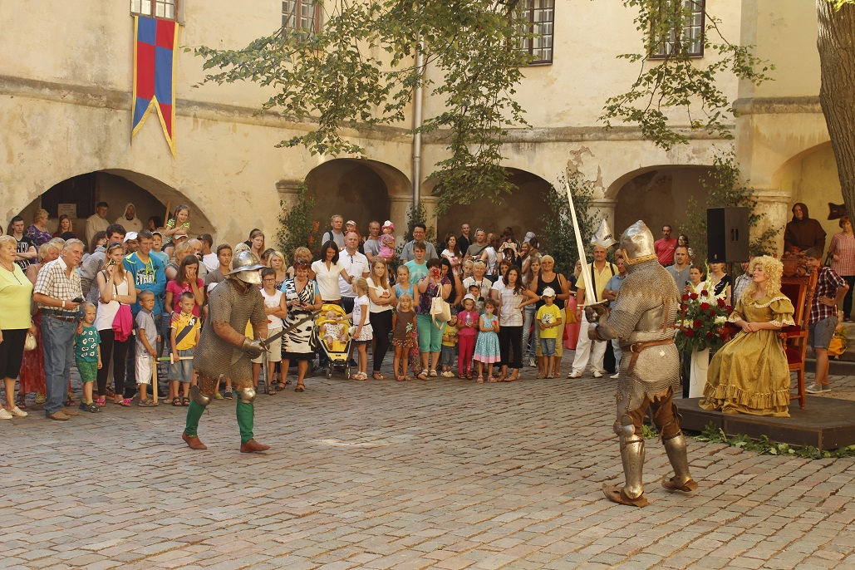
Reklāmas foto
Pagājušogad viduslaiku svētki Jaunpilī tika svinēti par godu pils kundzei Elīzai, šogad tie notiks, atceroties četrus Jaunpils pilskungus - Tīsu fon der Reki ( varenu karotāju, pirmo pils īpašnieku no Reku dzimtas), Matiasu fon der Reki (varenu karotāju, Salaspils kaujas dalībnieku), Johanu Zigismundu fon der Reki ( armijas kapteini, pils pārbūvētāju) un Vilhelmu Heinrihu Ernestu fon der Reki ( pēdējo Reki - pils īpašnieku). Vareni ir stāsti un nostāsti par viņu karagājieniem un cīņām gan karā, gan savās muižās.
Viduslaiku svētki “Kad vīri spēkojas” būs par un ap vīriešiem, par viņu kāri pēc cīņas un savstarpējās spēkošanās! Tā būs gan fiziskā, gan intelektuālā spēkošanās!
Jau no 13:00 pils laukumā darbosies amatnieku tirdziņš ar dažādiem amatnieku, mājražotāju darinājumiem! Tirgotājiem pieteikties pa tel. 28301408.
Svētku atklāšana būs jau 14:00! Pils mūrus sarībinās bungu ritmi “Pulsa efekta” izpildījumā. Pirmo reizi Jaunpilī, paralēli bruņinieku tuvcīņām, būs iespēja redzēt bruņiniekus, kas ar zobeniem cīnīsies sēžot zirgos!
Spēkoties varēs arī pasākuma dalībnieki, piedaloties veiklības, precizitātes un spēka pārbaudījumos! Intelektuālas cīņas notiks pilskungu buduāros, kur katrs varēs pārbaudīt savas stratēģu dotības šahā un citās spēlēs!
Sagatavojot jaunos bruņiniekus, bērniem būs iespēja piedalīties Mazo bruņinieku turnīrā, izjāt ar zirgu un, sarunās ar pieredzes bagātajiem bruņiniekiem, uzzināt par bruņām, viduslaiku ieročiem un bruņinieku dzīvesveidu!
Kamēr vīri spēkosies, dāmas varēs izmēģināt dabisko zālīšu smērītes, izgatavot skaistumlietiņas un baudīt V. Šekspīra izrādi „Liela brēka, maza vilna” Radošo projektu teātra aktieru izpildījumā.
Darbosies kalēja, ķēķa saimnieces, pils ģērbējas un guvernanšu radošās darbnīcas bērniem un pieaugušajiem.
Mājdzīvnieku sētā viesosies “Trušu pilsētiņas” iemītnieki – truši, vistas un gailis.
Vīru spēkošanos vadīs Dailes teātra aktieris – Aldis Siliņš.
Vakarā, 21:00, būs balle pils pagalmā ar atraktīvu mūziķu apvienību - “Zaļā galma kapella”, kas radusies ar ideju, iepriecināt svētkos savus klausītājus ar senču iemīļotām dziesmām lauku kapelas stilā.
Ieejas biļetes: svētkos - € 5.00, svētkos un ballē - € 8.00, ballē € 5.00.
Bērniem līdz 6 g. v. ieeja pasākumā bez maksas!

Biļetes pieejamas Biļešu servisa tirdzniecības vietās!
Svētku apmeklētājiem iespējams nakšņot Jaunpils pils viesnīcas viduslaiku apartamentos, divvietīgos un daudzvietīgos numuriņos, kurus var rezervēt pa t. 29442539.
Saziņa ar Jaunpils pils rakstvežiem - pa tālruni 26101458, e-pastu info@jaunpilspils.lv, un informācija www.jaunpilspils.lv.
Izbaudiet senatnes burvību vairāk nekā septiņus gadsimtus senajos Jaunpils pils mūros!

Informāciju sagatavoja:
Patīkamu dienu vēlot,
Inga Krūtaine
Reklāmas speciāliste
Jaunpils pils
Tālr.: +371 28684484
E-pasts: ingakrutaine@gmail.com

